ООО «Турцентр-ЭКСПО» г. Белгород, ул. Щорса, 64 а, III этаж
Остановка ТРЦ «Сити Молл Белгородский»
www.turcentr31.ru т./ф: (4722) 28-90-40; тел: (4722) 28-90-45; +7-951-769-21-41

АНАПА, «ВАЛЕНТИНА» (с бассейном) Лето 2024

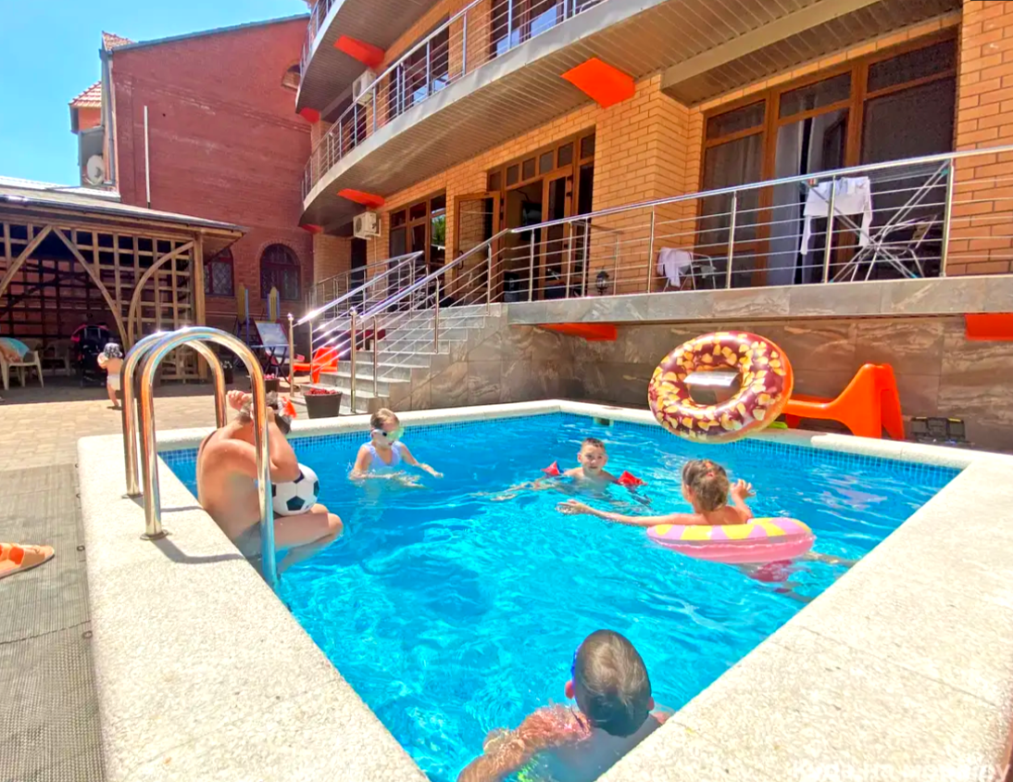Гостевой дом «Валентина» расположена в центральной части Анапы. Город Анапа – это один из знаменитых курортов Краснодарского края, расположенный на Черноморском побережье. Туристы едут сюда за прекрасным отдыхом на фоне красивейших пейзажей. Путешественников в Анапе ждет теплое море, яркое солнце и целебный климат. Поскольку мелкое море в районе Анапы привлекает огромное количество семей с детьми разных возрастов, то и для них найдутся развлечения. Среди них, пожалуй, самым популярным является посещение местного океанариума с ярчайшими представителями подводного мира, которых содержат в самых современных аквариумах. Также дети придут в восторг от посещения дельфинария, где постоянно проходят интересные шоу с участием животных. Гостевой дом «Валентина» – это закрытая территория, на которой расположены два корпуса с комфортабельными номерами различной категории, бассейн с шезлонгами, беседка и навес со столиками для отдыха, лавочки, цветы в кадках, детская горка. Для маленьких гостей один раз в 7-10 дней организуют развлекательные вечера с аниматорами: активные игры на свежем воздухе, танцы, конкурсы, шарады. Для взрослых проводятся музыкальные вечера. «Валентина» – гостевой дом с уютными номерами, которые оборудованы всем необходимым для комфортного отдыха. Есть возможность пользования утюгом, гладильной доской. Из дополнительных услуг возможна уборка по требованию, прачечная и прокат детских принадлежностей, если таковые есть в наличии. При гостевом доме работает столовая, имеется обеденная зона и в помещении, и на свежем воздухе. Поблизости множество продовольственных магазинов и кафе, аквапарк «Золотой пляж», кинотеатр, автовокзал, парк с развлечениями для детей и взрослых, луна-парк, мини-гольф, батутный городок, контактный зоопарк.
Размещение: «Стандарт» », «Полулюкс», «Люкс», «Студия» 2-х, 3-х, 4-х местные номера с удобствами (WC, душ, ТВ, холодильник, сплит-система, двуспальная или односпальные кровати, диван, прикроватные тумбочки, шкаф, стол, доп. место –кресло-кровать, балкон с летней мебелью, кроме стандарта; фен, эл. чайник в Люксе).
Пляж: 10 мин - песчаный
Питание: общая мини-кухня. Завтрак в столовой «Тарелочка» за доп. плату.
Дети: до 12 лет скидка на проезд – 200 руб.

Стоимость тура на 1 человека (7 ночей )
Размещение  Заезды | СТАНДАРТ  2-х мест.  с удоб.  без балкона | ПОЛУЛЮКС |  |  | ЛЮКС  2-х комн.  4-х мест.  с удоб. | СТУДИЯ  2-х мест.  с удоб. | Доп. место
 |  | 2-х мест.  с удоб. | 3-х мест.  с удоб. | 4-х мест.  с удоб.
31.05.-09.06. | 11800 | 12500 | 10800 | 10200 | 11100 | 13200 | 10400
07.06.-16.06. | 13100 | 15900 | 13500 | 11900 | 12900 | 16600 | 10600
14.06.-23.06. | 14100 | 18300 | 14900 | 13100 | 14100 | 19000 | 10800
21.06.-30.06. | 14400 | 18500 | 15200 | 13300 | 14300 | 19200 | 11000
28.06.-07.07. | 16500 | 20200 | 16000 | 14300 | 16800 | 20800 | 11200
05.07.-14.07. | 17200 | 20800 | 16600 | 14500 | 17800 | 21600 | 11400
12.07.-21.07. | 17900 | 21400 | 17200 | 15300 | 18300 | 22100 | 11500
19.07.-28.07. | 17900 | 21400 | 17200 | 15300 | 18300 | 22100 | 11500
26.07.-04.08. | 17900 | 21400 | 17200 | 15300 | 18300 | 22100 | 11500
02.08.-11.08. | 17900 | 21400 | 17200 | 15300 | 18300 | 22100 | 11500
09.08.-18.08. | 17900 | 21400 | 17200 | 15300 | 18300 | 22100 | 11500
16.08.-25.08. | 17900 | 21400 | 17200 | 15300 | 18300 | 22100 | 11500
23.08.-01.09. | 15400 | 18000 | 15000 | 13500 | 15400 | 18800 | 11300
30.08.-08.09. | 14100 | 16200 | 13500 | 12800 | 14100 | 17700 | 11200
06.09.-15.09. | 13700 | 15800 | 12900 | 12400 | 13700 | 17300 | 11100
13.09.-22.09. | 12200 | 13300 | 11600 | 10800 | 11900 | 14200 | 10900
20.09.-29.09. | 11800 | 12500 | 10800 | 10200 | 11100 | 13200 | 10700
В стоимость входит: проезд на автобусе, проживание в номерах выбранной категории, сопровождение, страховка от несчастного случая. Курортный сбор за доп. плату.
Выезд из Белгорода еженедельно по пятницам.
Хочешь классно отдохнуть – отправляйся с нами в путь!!!!

